【今日主題】敬拜與祝福
彭懷冰弟兄
經文︰創世記12:1-8
壹、神創造的目的：祝福
一. 神樂意祝福祂所造的萬物與人

二. 神祝福挪亞、亞伯拉罕、撒拉、以撒、利百加、以掃、雅各、約瑟等

三. 神的祝福
第一，宣告或賜予祝福：先說出未來有何命運或福份，再賜予承受祝福的人或物
第二，指應許之福的實現：包括物質層面和非物質層面
第三，神在賜福時是使用命令式，要求領受者採取某些行動（如創9:1, 12:1-3）

貳、亞伯拉罕的故事（創12:1-9）
創世記的中心，亞伯拉罕蒙應許的基礎，也是以色列國成為敬拜神團體的開始
一、分段：
神呼召人離棄過往以獲得祝福（1-3）
相信神話語的人要順服跟隨神（4-6）
神對信服的人，確認祂的應許（7a）
順服的神僕藉著敬拜宣告信心（7b-9）

二、神對亞伯拉罕的應許：關於土地、後裔、福分的應許

三、祝福一詞的動詞和名詞形式在此出現了5次
神宣告必祝福亞伯拉罕
亞伯拉罕必要成為祝福
神必祝福那些祝福亞伯拉罕的人
地上的萬族將因他得福

參、祝福的應許
一、祝福的形式：物質財富、神的同在、和睦共處
二、福澤外族：亞伯拉罕、以撒、雅各、約瑟
三、後福更大：列祖後裔繼續應驗
四、在耶穌基督裡應驗
五、同蒙祝福：凡信靠耶穌基督的人也與基督一起成為亞伯拉罕的子孫

肆、 敬拜的人生
一、對神祝福的回應：敬拜
二、與神同行，並帶來祝福
神的子民蒙福是為了成為萬民的祝福
受託在世上萬族中成為神祝福的管道

本週各項聚會
今日 09:30 兒童主日學
09:45 主日講道
09:45 中學生團契
11:00 慕道班 暫停一次
11:00《擘餅記念主聚會》
週二 07:30 晨更禱告會
19:30 英文查經班
週三 19:30 交通禱告會 陳宗賢弟兄
週四 14:30 姊妹聚會 李瑞蘋姊妹
15:30 姊妹禱告會 李瑞蘋姊妹
週五 19:00 愛的團契 查經聚會
19:30 小社青 靈修分享會
週六 18:00 社青團契 讀書會
15:00 大專團契 家庭聚會
【初信造就班】新課程
本課程以協助剛受洗，或渴慕過真實信仰生活的弟兄姊妹共同邁向成長之路，擁有豐盛生命。歡迎參加。
時間：2/5起，上午11：00~12：00
地點：教會圖書館
主講：蔣震彥、賴大隨、徐漢慧
【喜獲麟兒】梁昌琮、陳孜祈夫婦於1/25凌晨，喜獲3735公克重的小子，取名梁忠璽；雖然經過辛苦的生產過程，但帶來梁、陳兩家極大的喜樂。讓我們一起歡喜快樂，也為媽媽的身體恢復禱告，願主帶領這一家人在基督的愛中成長，成為蒙神喜悅的家庭。
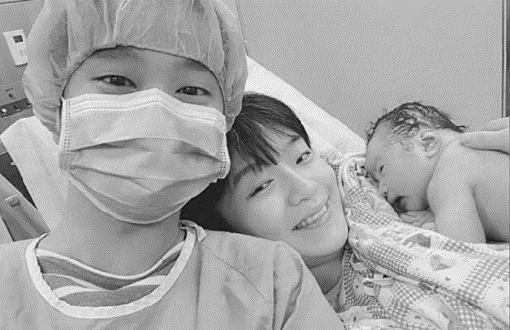

台北市基督徒聚會處 第2464期 2017.01.29
教會網站：http://www.taipeiassembly.org 年度主題：敬拜事奉的人生
主日上午 主日下午 下週主日上午 下週主日下午
聚會時間：9時45分 2時00分 9時45分 2時00分
司 會：任 駿弟兄 呂允仁弟兄
領 詩： 陳宗賢弟兄 賴大隨弟兄
司 琴：徐漢慧姊妹 王清清姊妹
講 員：彭懷冰弟兄 魏啟源弟兄
本週題目：敬拜與祝福 下週主題： 神的話完美、比黃金更寶貴
本週經文：創世記12:1~8 下週經文： 詩篇19:1-14
上午招待：陳美月姊妹 金貞美姊妹 下週招待： 蔣震彥弟兄 林和東弟兄
吳瑞碧姊妹 楊晴智姊妹
臺北市中正區100南海路39號。電話（02）23710952傳真（02）23113751

我必叫你成為大國。我必賜福給你，叫你的名為大；你也要叫別人得福…
…地上的萬族都要因你得福。
創世記12:2~3
